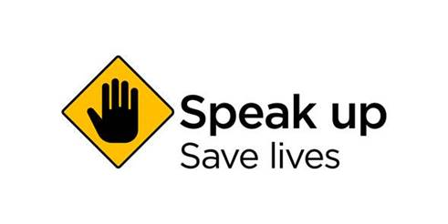

**停止。大声说。 拯救生命。**

**工作场所的安全是每个人的责任，但我们知道，并不是每个人都会有信心指出他们所看到的工作中的安全隐患。**

**工作人员应该在第一时间向他们的上司或健康与安全代表指出安全隐患，但是当他们不能这样做时，他们需要另一种途径。**

**新南威尔士州安全工作局（SafeWork NSW）开发了**[**Speak Up**](https://translate.google.com/translate?hl=en&prev=_t&sl=en&tl=zh-CN&u=https://speakup.safework.nsw.gov.au/)**，这是一个新的网络工具，任何人只要在手机上轻按几下即可快速而机密地报告安全问题。**

**Speak Up只是我们提供的防止在工作场所发生事故的许多工具中的一种，为了确保每个人平安地下班回家。**

**Speak Up是免费的，而且使用方便。您可以使用手机上传最多三张图片以及不安全场所的地址。如果您不知道地址，则可以使用GPS功能。**

**安全问题被提交后，我们将对其进行审核并根据风险级别采取措施。如果用户提供了联系方式，则会收到关于他们报告的安全问题的电子邮件或短信。**

**Speak Up Web工具不应用于报告**[**法律上**](https://translate.google.com/translate?hl=en&prev=_t&sl=en&tl=zh-CN&u=https://www.safework.nsw.gov.au/safety-starts-here/safety-support/investigating-and-reporting-incidents/investigating-and-reporting-incidents-accodions/notifiable-incidents)**需要报告的**[**事件**](https://translate.google.com/translate?hl=en&prev=_t&sl=en&tl=zh-CN&u=https://www.safework.nsw.gov.au/safety-starts-here/safety-support/investigating-and-reporting-incidents/investigating-and-reporting-incidents-accodions/notifiable-incidents)**，例如死亡，重大伤害或疾病，或当其它潜在危险发生的时候。这些事件应致电13 10 50报告给SafeWork。**

**想要了解更多确保您和您的工作人员安全的方法和工具，请访问**[**safework.nsw.gov.au**](https://translate.google.com/translate?hl=en&prev=_t&sl=en&tl=zh-CN&u=http://safework.nsw.gov.au/)**或致电13 10 50。**